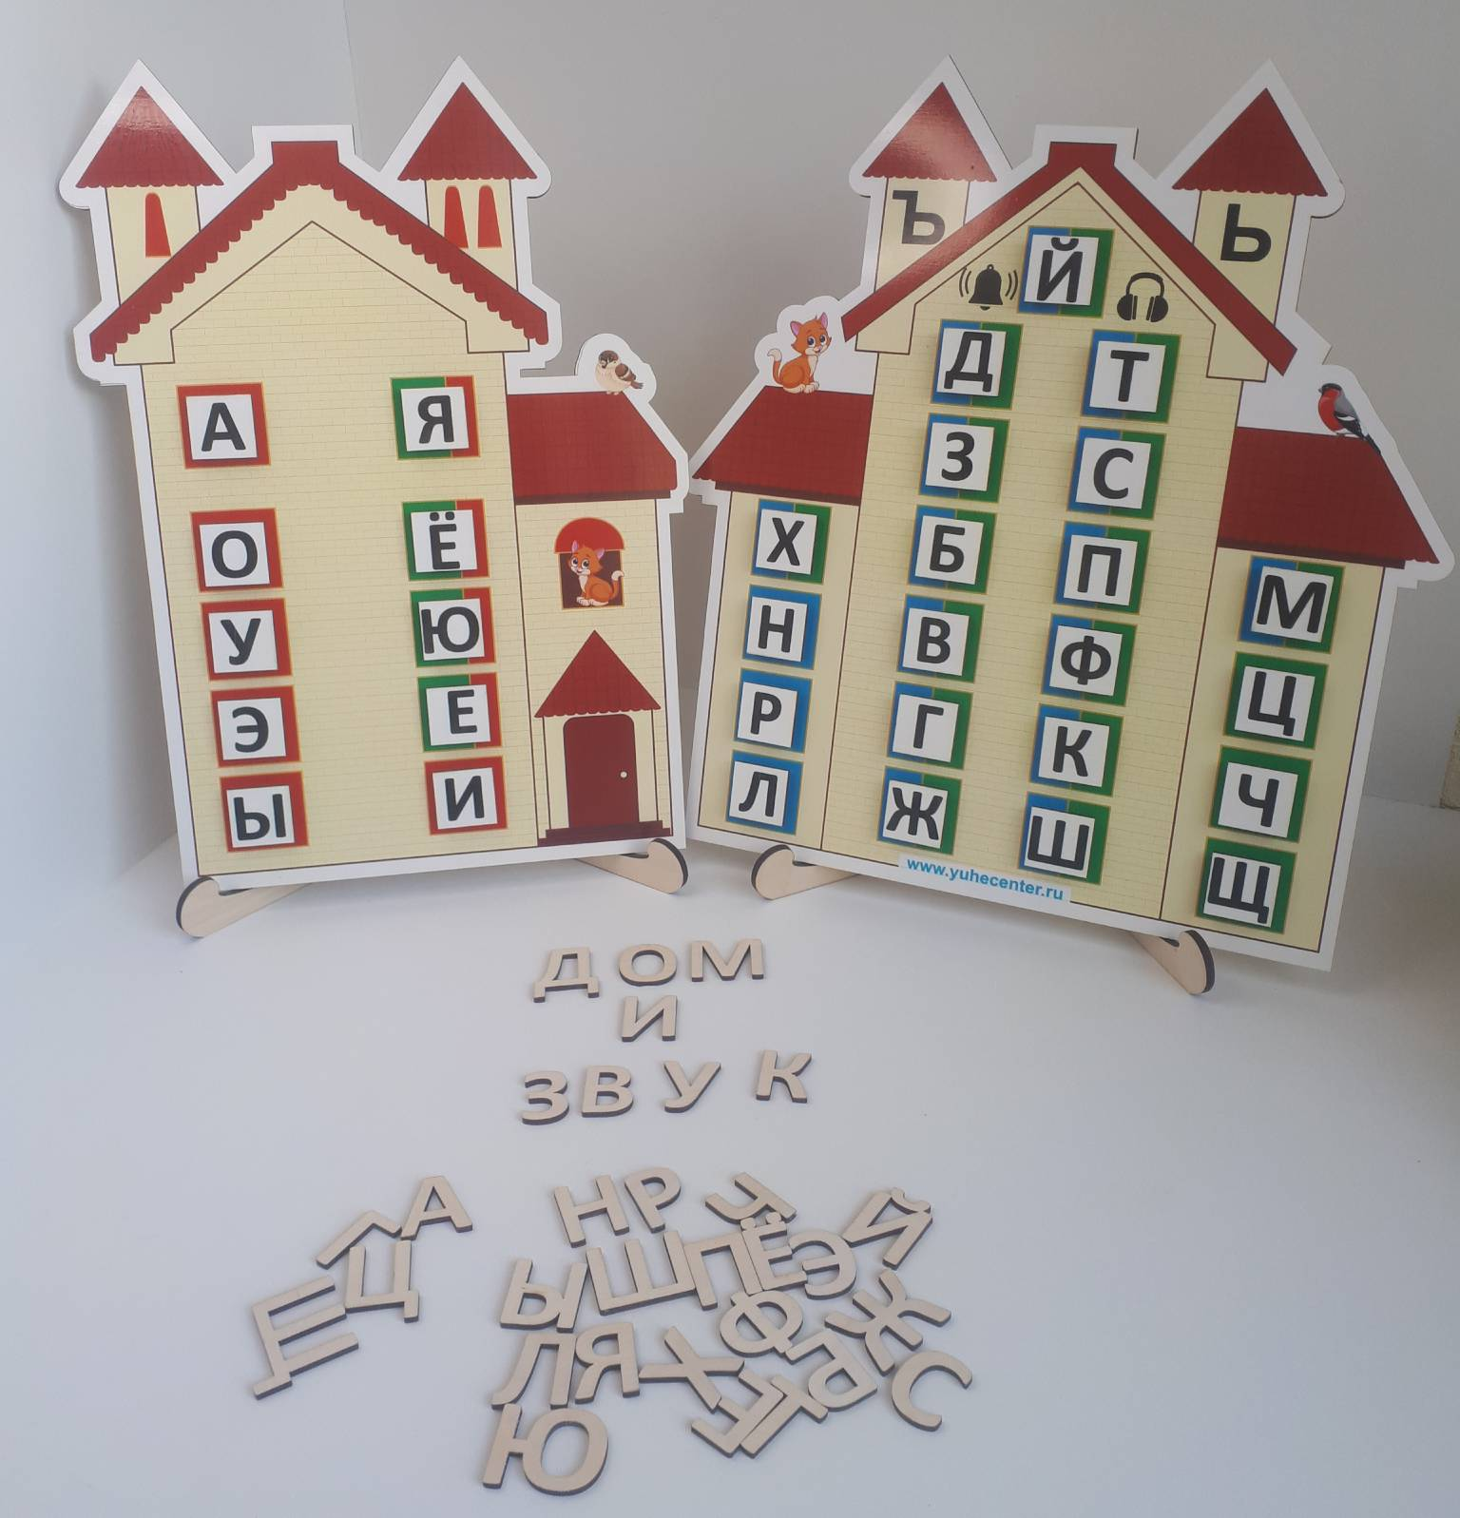

«ЗВУКОВОЙ ДОМИК»
НАГЛЯДНО-ДИДАКТИЧЕСКОЕ ПОСОБИЕ В ПОМОЩЬ УЧИТЕЛЯМ-ЛОГОПЕДАМ, УЧИТЕЛЯМ НАЧАЛЬНЫХ КЛАССОВ, ВОСПИТАТЕЛЯМ ДЕТСКИХ САДОВ, РОДИТЕЛЯМ
ЦЕЛЬ ПОСОБИЯ:
- развитие звуковой культуры речи, фонематического слуха;
- формирование звуковой аналитико-синтетической активности как предпосылки обучения грамоте.
ОСНОВНОЕ НАЗНАЧЕНИЕ ПОСОБИЯ:
- Предоставить детям систему увлекательных игр и упражнений со звуками, их графическими символами, условными обозначениями гласных и согласных звуков.
- Сформировать у дошкольников «предпосылки к учебной деятельности» (ФГОС ДО), способствуя:
- овладению мыслительными операциями: анализом и синтезом, сравнением, обобщением, классификацией;
- формированию понятий о механизме образования звука и его акустических особенностях с опорой на зрительный, слуховой, тактильный анализаторы, умению выделять звук в слове;
- овладению и использованию устной речи для выражения своих мыслей, чувств и желаний, построения речевого высказывания в ситуации общения;
- развитию способности к проявлению волевых усилий для выполнения поставленных задач;
- развитию мелкой моторики и зрительно-двигательной координации.
- Оказать практическую помощь педагогам, родителям в освоении детьми фонетико-фонематической стороной речи.
ОПИСАНИЕ ОБОРУДОВАНИЯ И МАТЕРИАЛА:
- Звуковой домик изготовлен из листа фанеры, окрашен глянцевыми акриловыми художественными красками. На домик наклеены металлические шайбы для магнитного крепления картинок с графическим изображением звуков речи (букв).
- Окошки звуковых домиков раскрашена в соответствии с общепринятыми условными обозначениями гласных и согласных звуков (гласные звуки обозначаем красным цветом, согласные твердые-
синим цветом, согласные мягкие - зеленым цветом).
В соответствии с этим:
- красные окошки для гласных звуков;
- сине-зеленые окошки с колокольчиком – для согласных звонких
твердых и мягких звуков;
- сине-зеленые окошки с наушниками – для согласных глухих
твердых и мягких звуков.

В набор "Звуковые домики" входит :
-два домика
- комплект картинок с изображением букв
- комплект "тактильные" буквы (для обводки, составления слогов, слов, игр)
- две стойки для домиков (для размещения на столах или горизонтальной поверхности)
- крепление для размещения " домиков" на вертикальной поверхности.

ИГРЫ
С «ЗВУКОВЫМ ДОМИКОМ», ГРАФИЧЕСКИМ ИЗОБРАЖЕНИЕМ ЗВУКОВ РЕЧИ (БУКВАМИ).
Дидактическая игра «Поймай звук».
Цель: развитие фонематического слуха, фонематического восприятия; формирование понятия о механизме образования звука [У], его акустических особенностях с опорой на зрительный, слуховой, тактильный анализаторы; умения выделять звук в слове. Формирование навыка мягкого голосоведения.
Содержание игры: дети рассматривают картинку и произносят любимый звук паровозика: [У-у-у!]. Педагог обращает внимание детей на положение органов артикуляции (в зеркале):
- губы вытянуты трубочкой,
- язык спокойно лежит на дне рта – «домика»,
- зубы сближены, но не сомкнуты,
- воздушная струя теплая и спокойно выходит изо рта, не встречая преграды.
Звук [У]-гласный (его можно петь),
обозначение звука – круг (фишка)
красного цвета.
Педагог выставляет на «Звуковой домик» картинку паровозика с графическим изображением буквы У, читает двустишье:
Буква У кричит: «Ура!».
Руки тянет вверх она.
Дети зрительно ищут связь между звуком и буквой (Буква У похожа на уши зайца, рожки улитки, ветку дерева и т.п.). Педагог проводит знакомство с буквой без установки на запоминание. Затем дети выполняют фонетические упражнения (на плавном длительном выдохе) «Волк воет», «Поезд приближается и удаляется». В заключении педагог предлагает детям самостоятельно дать характеристику звуку [У].
По аналогии проводится знакомство с другими гласными звуками русского языка.
Дидактическая игра «Летит и звенит».
Цель: развитие фонематического слуха, фонематического восприятия; формирование понятия о механизме образования звука [З], его акустических особенностях с опорой на зрительный, слуховой, тактильный анализаторы, умения выделять звук в слове.
Содержание игры: дети рассматривают картинку с изображением комара, произносят звук [З] хором и индивидуально. Педагог обращает внимание детей на артикуляцию, с подключением орального, акустического и тактильно-вибрационного контроля (в зеркале):
- губы в улыбке;
- зубы сближены и создают преграду для воздушной струи;
- кончик языка упирается в нижние зубы;
- по середине языка идет сильная, холодная, плавная воздушная струя;
- голосовые связки работают.
Звук [З] – согласный, твердый, обозначаем фишкой (кругом) синего цвета, звонкий.
Педагог крепит на «Звуковой домик» картинку комара с графическим изображением буквы З и предлагает «нарисовать» букву пальчиками в воздухе и на столе. Педагог проводит знакомство с буквой без установки на запоминание. Затем предлагает детям самостоятельно дать характеристику звуку [З].
По аналогии проводится знакомство с другими согласными звонкими звуками русского языка.
Игра «Слушай, не зевай, звуки (слоги) повторяй!»
Цель: Развитие фонематического слуха, умения различать парные звонкие – глухие согласные на слух и в произношении.
Произнеси с рукой на горле
- изолированные звуки [Б]-[П], [В]-[Ф], [Г]-[К], [Д]-[Т], [Ж]-[Ш], [З]-[С];
- найди место звука в «Звуковом домике», опираясь на условные обозначения согласных звонких и глухих;
- произнеси слоговые ряды: ба-ба-ба – па-па-па; бу-бу-бу – пу-пу-пу;
бо-бо-бо – по-по-по; бы-бы-бы – пы-пы-пы.
(То же с другими парами звонких-глухих согласных [В]-[Ф], [Г]-[К], [Д]-[Т], [Ж]-[Ш], [З]-[С]).
- произнеси слова:
пас - бас колос – голос вата – фата
жутко – шутка доля – Толя сайка – зайка
Игра «Подбери картинки»
Цель: Развитие фонематического восприятия, умения давать акустико-артикуляционную характеристику звуков [Т]-[Д], различать звонкие – глухие согласные в начале слова перед гласными.
Вариант 1.
Содержание игры: Взрослый выкладывает на столе цветные предметные картинки (с магнитами с обратной стороны) на парные звонкие – глухие согласные [Д]-[Т]. Ребенок берет картинку, называет изображенный на ней предмет, выделяет первый согласный звук, отчетливо произносит его повторно с рукой на горле, определяет, звонкий он или глухой. Затем помещает картинку в «Звуковой домик». Если согласный звук звонкий - [Д], то картинка располагается в домике с сине-зеленой крышей с колокольчиком; если согласный звук глухой – [Т], то картинка крепится в домик с сине-зеленой крышей с наушниками.
В конце игры дети еще раз называют все картинки: сначала на звонкие согласные, которые «живут» в домике с колокольчиком, затем – на глухие согласные, которые «живут» в домике с наушниками.
Аналогично игра проводится с другими парными звонкими – глухими согласными [В]-[Ф], [Г]-[К], [Б]-[П], [Ж]-[Ш], [З]-[С].
Вариант 2.
Содержание игры: Ведущий раздает детям по одной картинке, предлагает выделить первый звук в ее названии и самостоятельно «поселить звук» в «Звуковой домик». Если согласный звук звонкий, то картинка располагается в домике с сине-зеленой крышей с колокольчиком; если согласный звук глухой, то картинка крепится в домик с сине-зеленой крышей с наушниками.
Второй вариант игры проводится в середине или конце года с детьми подготовительной к школе группы.
Игра «Найди пару»
Цель: Развитие фонематического представления, умения дифференцировать звуки [П]-[Пь] (и другие) на слух и в произношении.
Содержание игры: Взрослый раскладывает на столе картинки с символами звуков речи, оппозиционных по мягкости – твёрдости (например: [П]-[Пь]), и предлагает ребёнку подобрать картинки, в названиях, которых есть заданный звук. Необходимо назвать место звука в слове (начало, середина, конец слова).
Ребёнок даёт развернутую характеристику звукам, опираясь, на акустико-артикуляционный образ звука:
Ребенок берет картинку, с изображением "паровозика", "петрушка", а карточку с изображением буквы помещает в «Звуковой домик».
Аналогично проводится игра с другими оппозиционными по мягкости – твёрдости согласными звуками: [В]-[Вь], [Г]-[Гь], [Б]-[Бь], [К]-[Кь], [З]-[Зь],
[Ф]-[Фь], [Х]-[Хь], [С]-[Сь], [Д]-[Дь], [Т]-[Ть], [Р]-[Рь], [Л]-[Ль] и т.д. По мере прохождения букв детьми.
Игра «Так ли это звучит?»
Цель: Развитие слухо-произносительной дифференциации звуков: [Б]-[П], [Бь]-[Пь] (по звонкости-глухости, твердости-мягкости), мыслительных операций: анализа и синтеза, сравнения, обобщения, классификации.
Содержание игры: Взрослый раскладывает на столе предметные картинки, предлагает ребёнку взять одну картинку, выделить первый звук в ее названии и подобрать к звуку оппозиционный звук (по звонкости-глухости, твердости-мягкости). Затем необходимо дать характеристику каждому из звуков (с опорой на оральный, акустический и тактильно-вибрационный контроль), поместить букву в "звуковой домик".
Аналогично игра проводится с другими оппозиционными по звонкости – глухости, мягкости – твёрдости согласными звуками: [В]-[Ф], [Вь]-[Фь], [Д]-[Т], [Дь]-[Ть], [З]-[С], [Зь]-[Сь], [Г]-[К], [Кь]-[Гь].
Игра «Путешествие в сказку»
Цель: Развитие слухо-произносительной дифференциации звуков (по звонкости-глухости, твердости-мягкости), мыслительных операций: анализа и синтеза, сравнения, обобщения, классификации.
Вариант1.
Содержание игры:
Педагог предлагает детям подобрать подарки героям сказки, например: медведю – миску, малину; зайцу – зонт, звездочку; вороне – варежки, велосипед; ежу – ежевику, ель. Взрослый обращает внимание детей на то, что подарок герою должен соответствовать заданию:
- первый (последний) звук в названии подарка должен быть твердым;
- первый (последний) звук в названии подарка должен быть мягким;
- первый (последний) звук в названии подарка может начинаться как на мягкий, так и на твердый согласный звук.
Давая характеристику звуку, ребенок находит соответствующую букву и помещает ее в «Звуковой домик».
ЛИТЕРАТУРА:
- Агронович З.Е. В помощь логопедам и родителям. Сборник домашних
заданий для преодоления недоразвития фонематической стороны речи у
старших дошкольников. СПб.: ДЕТСТВО-ПРЕСС, 2014.
- Гомзяк О.С. Говорим правильно в 5-6 лет. Конспекты фронтальных занятий 1,2,3 периодов обучения в старшей логогруппе. М.:Издательство ГНОМ, 2013.- (Учебно-методический комплект «Комплексный подход к преодолению ОНР у дошкольников»).
- Гомзяк О.С. Говорим правильно в 5-6 лет. Конспекты фронтальных занятий 1,2,3 периодов обучения в старшей логогруппе. М.:Издательство ГНОМ, 2013.- (Учебно-методический комплект «Комплексный подход к преодолению ОНР у дошкольников»).
- Колесникова В.Е. Развитие звуко-буквенного анализа у детей 5-6 лет. М.: Издательство «Ювента», 2012.
- Нищева Н.В. Вариативная примерная адаптированная основная образовательная программа для детей с тяжелыми нарушениями речи (общим недоразвитием речи) с 3 до 7 лет», переработанная и дополненная в соответствии с ФГОС ДО.
- ФГОС ДО. Утвержден приказом Министерства образования и науки РФ от 17.10.2013г. № 1155.

Пособие для логопеда «Домик звуков»
Многофункциональное пособие своими руками.
Эффективность в работе с детьми, имеющими нарушения речи различной степени тяжести, во многом зависит от правильно организованной предметно-развивающей среды в логопедическом кабинете. Занятия с такими детьми должны быть яркими, насыщенными материалом по теме, но не перегружающими психику ребенка. У каждого логопеда есть свои методы и приемы решения коррекционных задач. Многофункциональное настенное пособие выполнено на магнитной основе и создает возможности для успешного устранения речевого дефекта. Во время подгрупповых или индивидуальных занятий с использованием игр и упражнений стимулируется работоспособность, поддерживается интерес и внимание в течение всего занятия и главное решаются следующие задачи: — автоматизация поставленных звуков; — формирование навыков фонематического анализа и синтеза; — развитие пространственных представлений; — формирование навыка осознованого чтения; — развитие ручной моторики.

« Домик звуков» Задачи
Формирование навыков фонематического анализа и синтеза, зрительного восприятия, в том числе и буквенного образа. Развитие пространственных представлений. Развитие ручной моторики.
Оборудование
Домик звуков, магнитные трафаретные буквы, фишки для звукового анализа слова. 1. «Засели букву в домик» Дети дают характеристику звуку и заселяют в «квартиру», звонкие согласные – в сине-зеленые квадраты с колокольчиком, парные глухие в сине-зеленые квадраты, всегда твердые – в синие квадраты, всегда мягкие – в зеленые квадраты. 2. «Где находится буква?» Ребенок объясняет местонахождение заданной буквы в домике, активизируются предлоги (под, над, около, слева, справа). 3. На доске крепится картинка. Ребенок выполняет звуко — буквенный анализ слова. 4. «Угадай на ощупь» Предлагается, на ощупь определить какая буква в руках.
"Тактильные" буквы можно обводить, штриховать, раскрашивать в соответствующий цвет.
«Лечение слов» Задачи
Развитие ручной моторики, психических процессов.
Оборудование
Карточки букв. На магнитной доске выложены слова, в которых две буквы переставлены местами. Игровая ситуация: «На слова дул сильный ветер, буквы перепутались и заболели. Нам нужно им помочь, вылечить их, поставить все буквы на свои места». Ребенок составляет правильно слово и читает «вылеченное» слово: кааш (каша), луан (луна), мотс (мост), сонса (сосна) и т.д.
«Что не так?»Задачи
Упражнение в чтении слов. Развитие ручной моторики.
Оборудование
Карточки букв. На доске составлены слова, которые отличаются друг от друга порядком слогов или букв (кони – кино, нос – сон, пила – липа и т.д.) или буквенным составом (слон – стон, рак – мак, дом – том и т.д.) Ребенок читает пару слов и объясняет, что во втором слове изменилось. И другие игры: «Что лишнее?», «Сколько слогов?», «Подбери картинки на заданный звук», «Рассели животных». На таких занятиях дети учатся общаться друг с другом, адекватно оценивать свои успехи, успехи своих товарищей, это способствует закреплению речи и гармоничному развитию.

